Especificação

Tratamento de Mídias On-Line no SCTV

Versão 1.2

Revisão Histórica do Documento
Data | Versão | Descrição | Autor
15/06/2020 | 1.0 | Realização de Especificação | Edvaldo Leite
10/07/2020 | 1.1 | Adequação ao SCTV do SBT | Edvaldo Leite
13/07/2020 | 1.2 | Alterações na Tabela de Programas e Contrato | Edvaldo Leite

Índice

1. Objetivos 3
2. Visão Geral do Problema 3
2.3 Descrição do Problema 3
3. Visão Geral do Sistema 4
3.1 Processo Atual 4
3.1.1 Agentes Envolvidos 4
3.1.2 Definição de Objetos: 4
3.1.3 Descrição do Processo Atual: 4
3.1.4 Análise de Impacto – Situação Atual 4
3.2 Processo Proposto 4
3.2.1 Descrição de Processo Proposto 16
3.3 Considerações Gerais 16
3.4 Análise de Impacto 16
3.5 Benefícios 16

Visão

Objetivos

Este documento tem como objetivo especificar a alteração no tratamento das veiculações referentes às Vendas de Mídia On-Line pelo SCTV.

Visão Geral do Problema

Descrição do Problema

O problema | As mídias estão sendo tratadas no SCTV mas não de forma correta.  Não existe acompanhamento financeiro correto individual comercial das mídias on-line comercializadas.  Dificuldade de apuração dos históricos das inserções.  Impossibilidade de apuração das quantidades e dos valores das inserções no Sistema. Impossibilidade de apuração para repasse de valores para Produção de Programas
Afeta | Produtos, Comercial, Marketing, Opec, Novas Mídias.
Cujo impacto é | Impossibilidade de utilização do SCTV para tratar as informações deste tipo de mídia adequadamente.
Uma boa solução seria | Padronizar e normatizar o tratamento das mídias do Site, utilizando-se o que já existe implantado, adaptando-se a Negociação , a tabela de Tipo de Comercial, criando-se uma Tabela para os Tipos de Comercialização e de Parâmetros das Mídias Online, para poder controlar essa nova mídia. Valorar as inserções adequadamente, vincular Programas as suas Empresas produtoras, utilizar a Compensação e permitir que sejam tiradas informações diversas e relatórios gerenciais, das vendas, no SCTV.

Visão Geral do Sistema

Processo Atual

Agentes Envolvidos
Produtos, Comercial, Marketing, Opec, Novas Mídias

Definição de Objetos:

Permitir que haja inclusão de mídias relativas aos Sites , no Sistema SCTV.

Descrição do Processo Atual:
Atualmente as Mídias On-Line são tratadas no Sistema, através de subterfúgios.

Análise de Impacto – Situação Atual
Foi verificada a necessidade de se acompanhar e controlar os valores, das inserções, para conferencias e análises diversas, a mudança do formato da inclusão das mídias, da valoração, da Compensação e da Comprovação das mídias.

Processo Proposto

Criar um novo veículo = Ex. 991 – SBT Vídeos
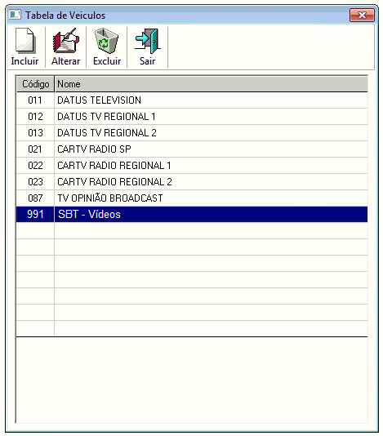

Criar 4 novos tipos de Mídia = Ex.

SITES– VEICULAÇÃO SBT VIDEO - NOR
SITEA – VEICULAÇÃO SBT VIDEO – ANTEC.
CROSSN - CROSS MÍDIA - NORMAL
CROSSA - CROSS MÍDIA - ANTECIPADO

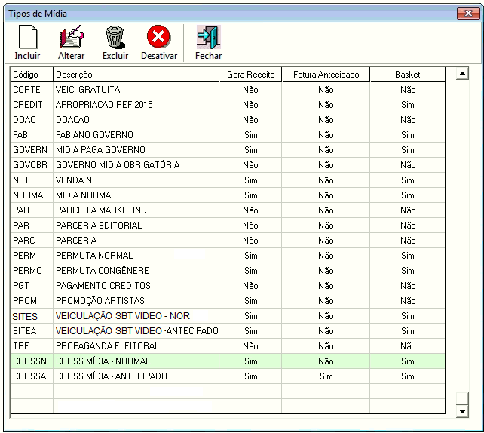

Criar os Tipos de Comerciais de Mídia Online, utilizando-se o Indicador = "Mídias Online" quando do cadastramento:

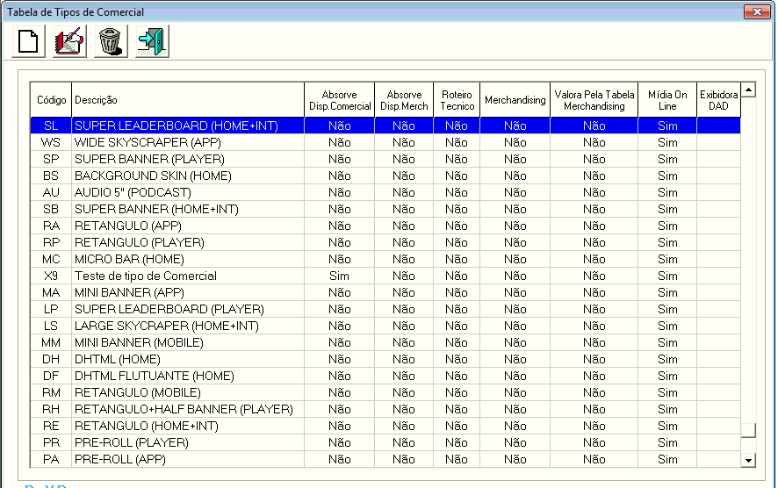
Hoje, os tipos mais utilizados são:

Arroba Banner Mobile
Background(*)
Banner Complemento Rodapé
Banner Complemento Rodapé
Botão Relógio (1º scroll)
Chamada de Envolvimento Site
Chamada de Envolvimeto Youtube
Class Box - Chamada Destaque
Class Box BG - Chamada Destaque
DHTML
DHTML (1º scroll)
Facebook
Full Banner (Especial Rodapé)
Google+
Pos-roll
Pre-roll
Retângulo Médio
Retângulo Médio (2º scroll)
Selo
Selo Banner Destaque
Selo de Patrocínio - TV Flash
Share Banner
Share Banner (expansivo)
Sky
Super Banner (footer)
Super Banner (Topo)
Top Banner Mobile
TV Flash
Twitter
Vinheta de Abertura
Youtube

Criar um Gênero diferenciado= Ex. SITE

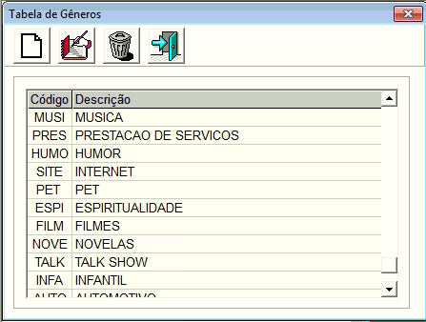

Incluir Campos na Tabela de Programas para indicar a Empresa detentora dos valores de produção e o percentual a ser repassado. Podem haver mais de uma empresa de Produção por programa.

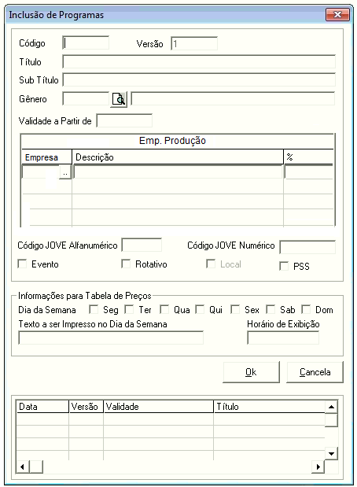

Cadastrar os Programas que correspondem ao lugar onde serão colocadas as veiculações

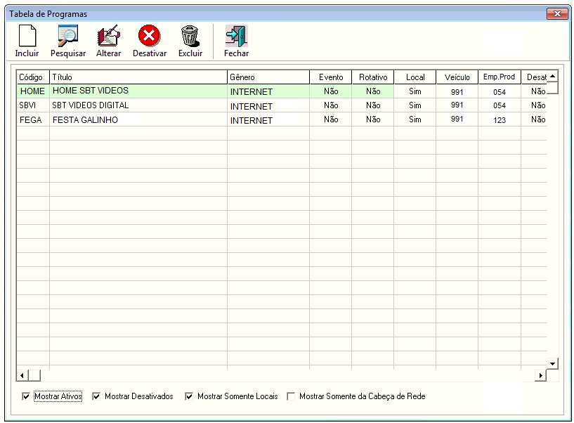

Criar uma Tabela de preços específica para Internet, contemplando os valores de CPM “custo por mil”, CPC “custo por click”, CPL “custo por lead” , CPA “Custo por Aquisição” e CPV “Custo por View” = Ex.

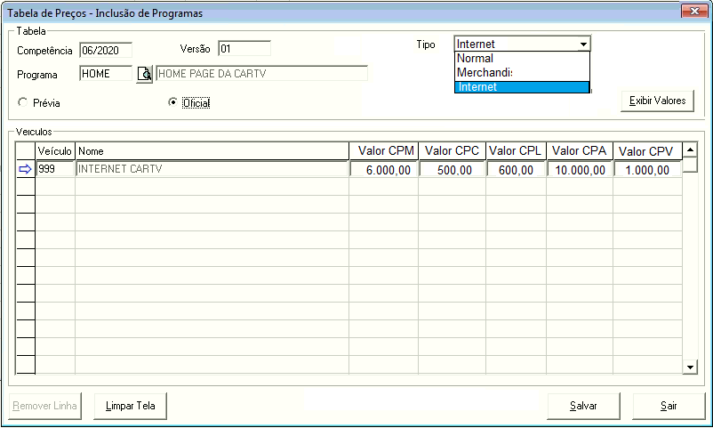

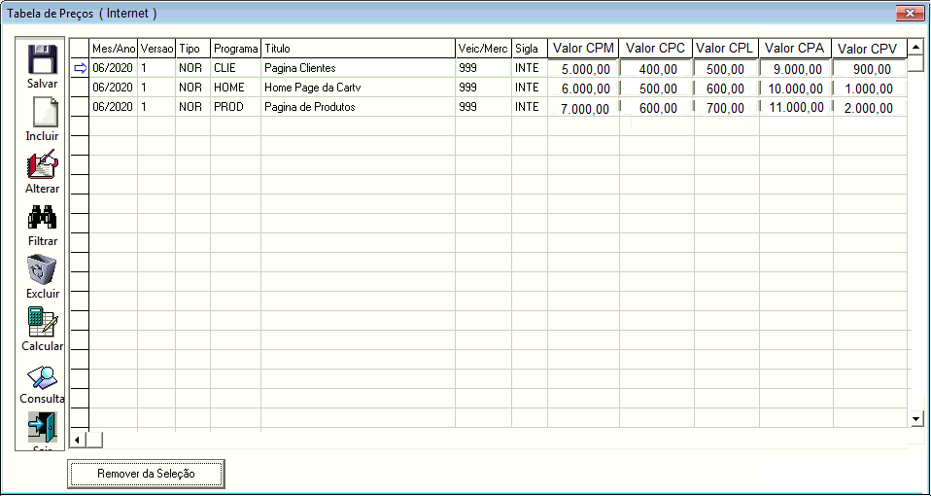

Criar uma Grade de veiculação para o Site veículo 991 = Ex.

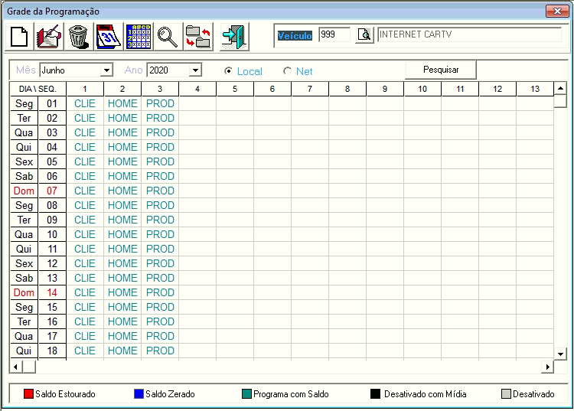

Será necessário a criação de uma Tabela específica com os Parâmetros de Valoração de Mídia Online, separadamente, da mesma forma que o Merchandising. Os usuários deverão criar parâmetros para cada Tipo de Comercial utilizado no Site, e neles, colocar os Programas e Percentuais que façam com que as inserções tenham os valores adequados à Tabela informada ao Mercado.
Ex: SB – Super Banner (Home+Int)
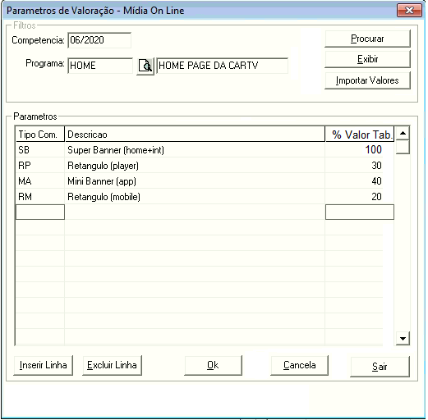
Será necessário a criação de uma Tabela de Tipos de Comercialização, para que se possa, na hora do cadastro dos comerciais, escolher qual o modelo de valoração para os ítens.
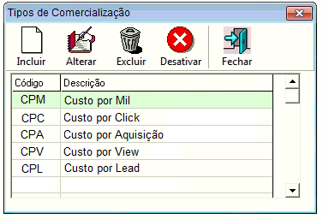
Exs. de Mapas de Mídia Online

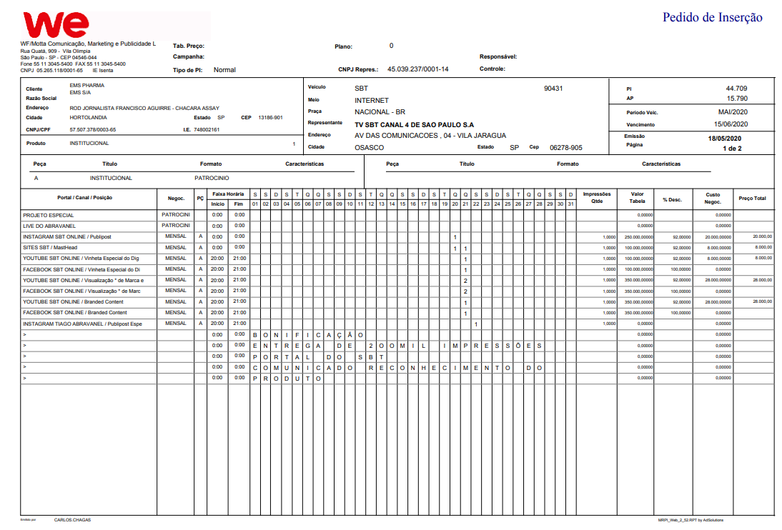

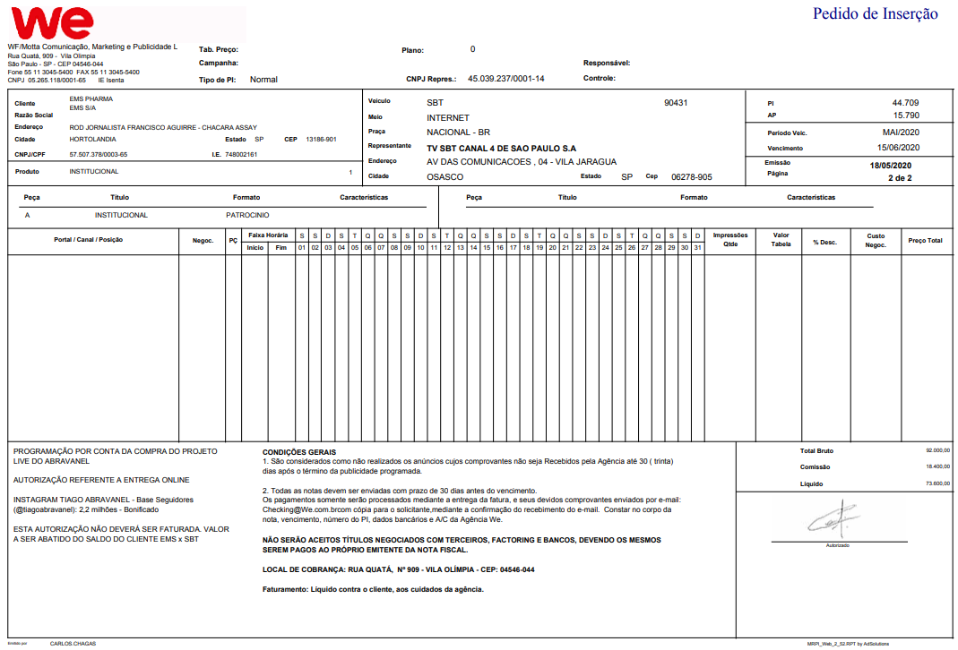

Quando da criação da Negociação indicar Tipo de Mídia = SITES, SITEA, CROSSN OU CROSSA.
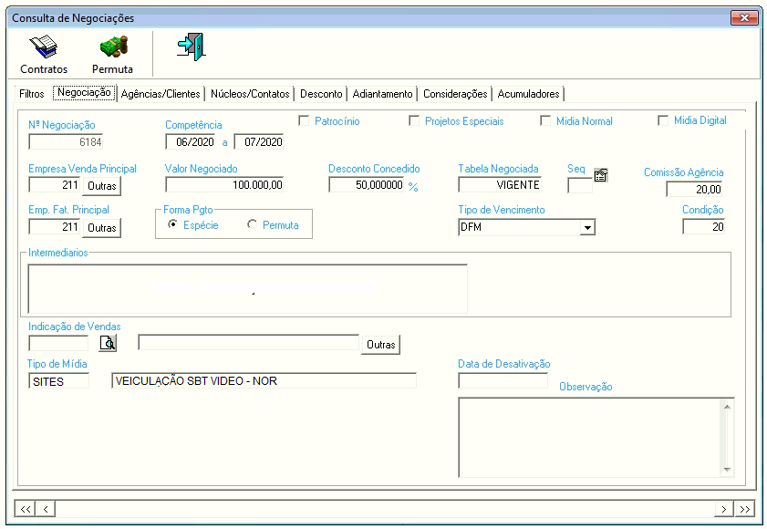
O Restante das informações seguem as Regras de Vendas, estipuladas pela área responsável pela comercialização da mídia, podendo ser específicas ou não.

Será necessário alterar o formato da inclusão de mapas, quando se tratar de Tipo de Mídia "SiteS","SiteA, "CrossN" e "CrossA".
Nestes casos, e se a Campanha "Início" e "Fim", não estiverem na mesma competência, só pode ser utilizado o veículo "999" ou "991", podem ser de duas ou mais competências diferentes, caso isso seja feito , cabe ao Sistema dividir os mapas por competência, com Números de Contrato, iguais, com sequências diferentes.
A forma de gravação das veiculações no Banco de Dados, também deve ser alterada, para contemplar um ítem com quantidades ao invés de item por item.

Incluir flag para seleção, caso existam valores a serem repassados por produção.
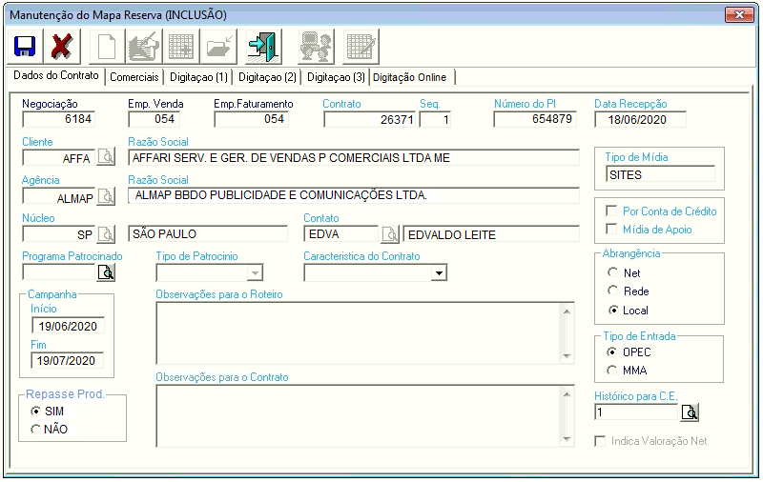

Alterar o formato do Cadastro de Comerciais. Quando da Inclusão de Comerciais escolher o Tipo adequado das veiculações do Site e o Tipo de comercialização para o ítem.
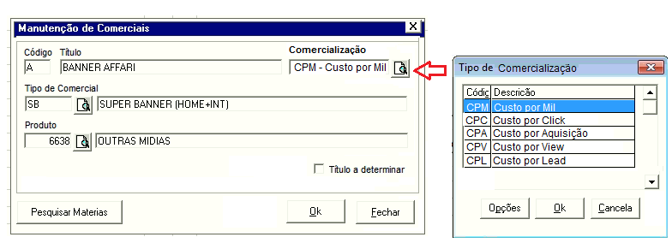
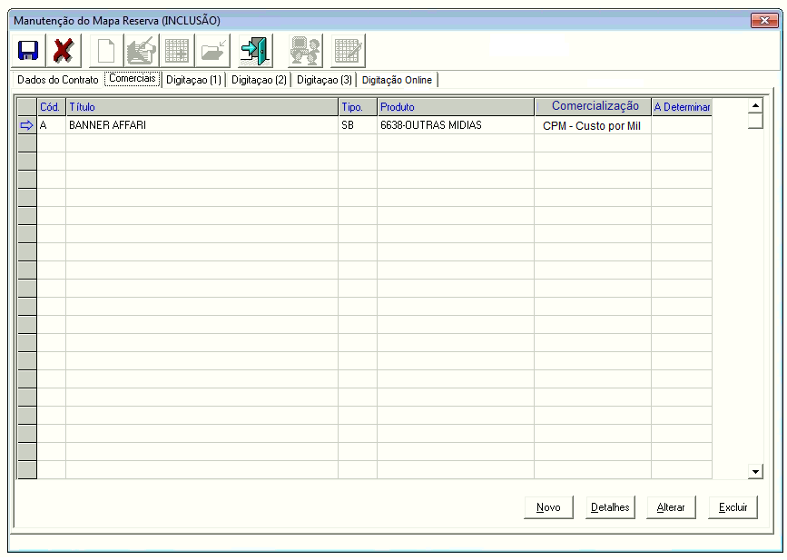
Quando da Inclusão das Veiculações , escolher a aba "Digitação Online", na escolha do veículo " 991", será apresentada a seguinte tela para inclusão da mídia:
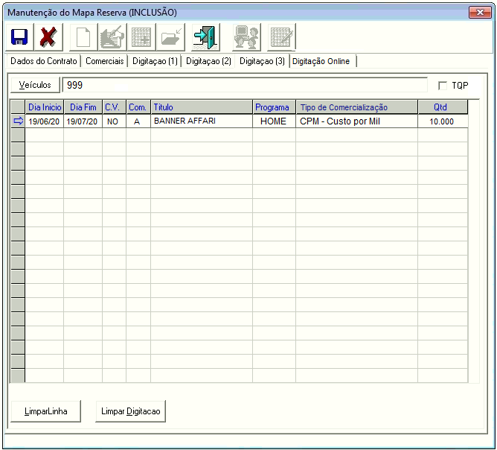
Nesta tela deve-se colocar o "Dia início" e "Dia Fim" que podem ser de períodos diferentes, e neste momento o Sistema deverá dividir em mapas por mês, com numero de contrato iguais e com sequências diferentes, distribuindo a QTD. de veiculações pelo período solicitado.
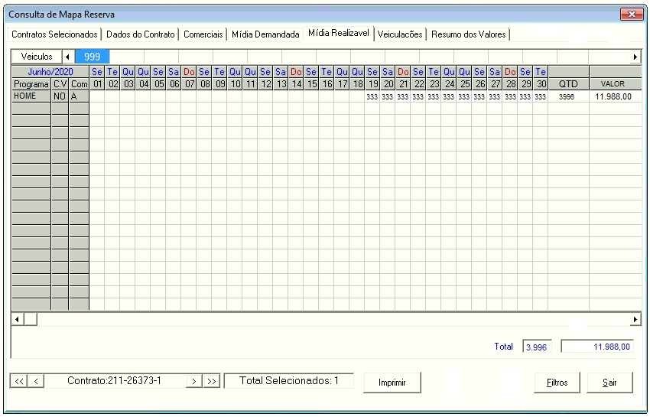
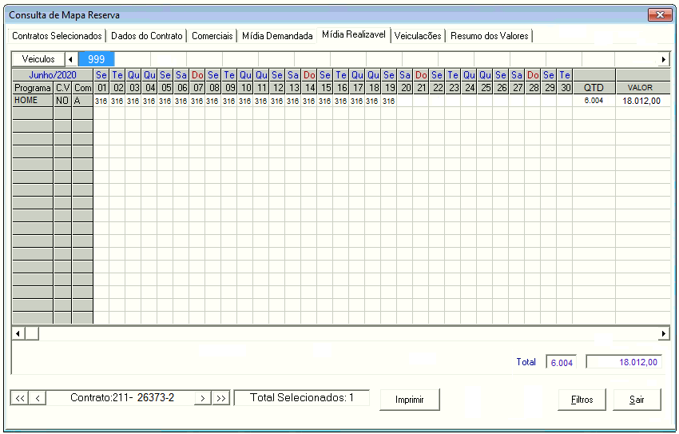
O Resultado deste tipo de inclusão, possibilitará o acompanhamento e qualquer analise que se desejar, com relação as Mídias do Site no tocante a Clientes, Agências, Contato, Núcleo, Valores, Investimento, Campanha, Programas Patrocinados, Tipos de veiculações, Vendas, Comissões, Relatórios, ou seja, tudo que se deseja acompanhar em um pós-venda, inclusive em relação a quantificação real e comprovação das inserções.
Para Calculo do Contrato de Site pegar:
- Da Negociação a "Tabela de Preços" e "Desconto" concedido.
- Do Contrato o "Programa", o "Tipo de Comercial" e o "Tipo de Comercialização" dele e a quantidade total de veiculações.
- Da Tabela de Preços o Valor do Tipo de Comercialização do Programa Vendido.
- Dos Parâmetros de Valoração de Mídia Online o "% Valor Tab.", do Tipo de Comercial vendido.
Com esses dados apurar o custo de uma veiculação, para se calcular o total da inserções diárias e total do mapa.
Ex. 
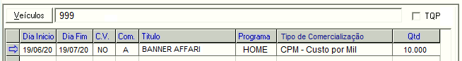
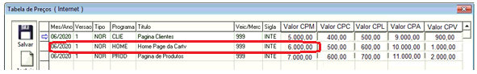

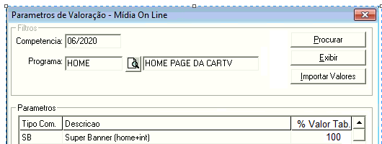

Preço de Tab. x Desconto = Preço com Desconto de 1.000 inserções
6.000,00 x 50% = 3.000,00
%l do Valor de Tabela do Tipo de Comercial SB = 100%
Tipo de comercialização = Custo por Mil
Tipo Comercial = SB - Super Banner (Home+Int)
3.000,00 x 100% = 3.000,00
3.000,00 / 1000 = 3,00
Preço de cada inserção = R$3,00
- Mapa Junho = 3,00 x 3.996 = 11.988,00

- Mapa Julho = 3,00 x 6.004 = 18.012,00

Baixa de Veiculações de Site:

Para proceder as baixas das veiculações, manualmente, será incluído no menu "Roteiro" do SCTV mais um Item - "Baixa de Veiculações de Site" :
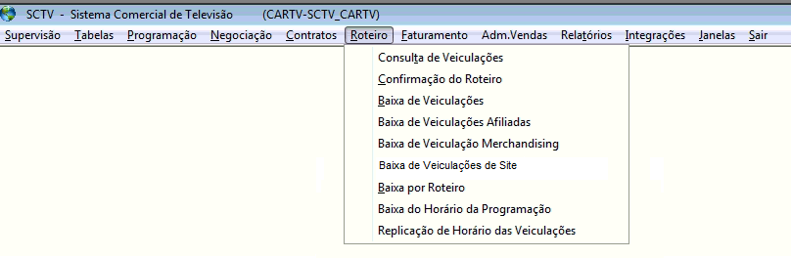
Apos escolhido este Item deverá ser escolhido, na tela, o Ícone "Calendário", depois na tela aberta o "Veículo" e a "Data" e depois o "Programa" que se quer baixar e depois clicar em "OK":
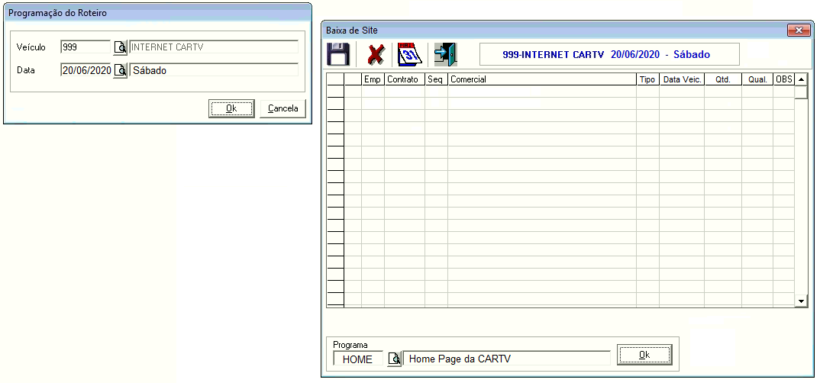
Quando todo o procedimento for feito o Sistema trará, na grade, os Contratos com as veiculações de "Site" que estiverem programados para a Data / Programa.
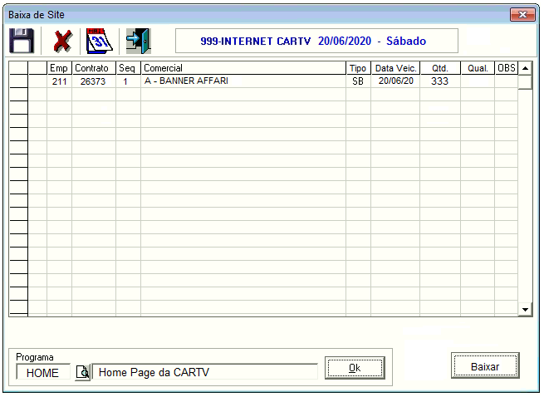
Para serem dadas as Baixas das veiculações, será necessário confirmar no Campo "QTD", a quantidade exibida e baixar e a qualidade "VEI", no campo "Qual.", e teclar "Baixar".
Caso a quantidade exibida seja "menor" do que a programada o Sistema deverá adicionar outra linha na grade, com a quantidade que não foi ao ar para que seja colocada a Qualidade de Falha .
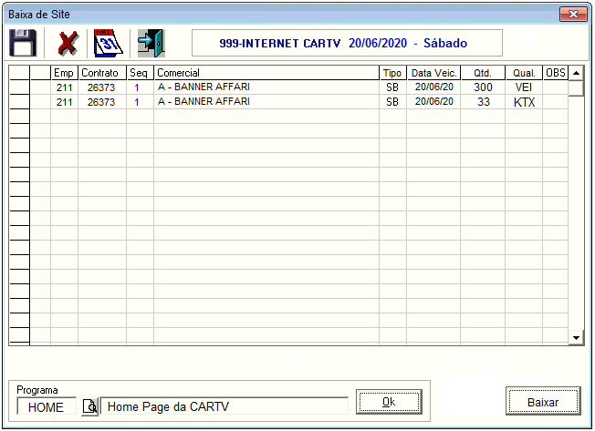

Ao se Clicar em Baixar o Sistema deverá ir nas veiculações do Contrato e acertas as quantidades , exibidas e falhadas e emitirá uma AM com as falhas apontadas.
Caso a quantidade exibida seja "maior" do que a programada o Sistema deverá adicionar no Contrato, a quantidade, a mais, de veiculações com a baixa "VEI" .

Ex. incluir 67 Inserções com "Vei" no Contrato

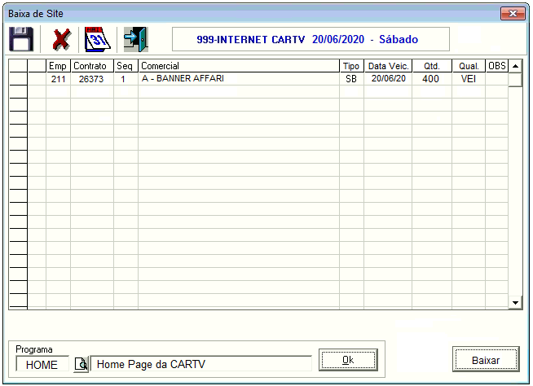

Manutenção de AMs de Mídia Online:
Na manutenção de Ams também terão que ser considerados somente quantidades:
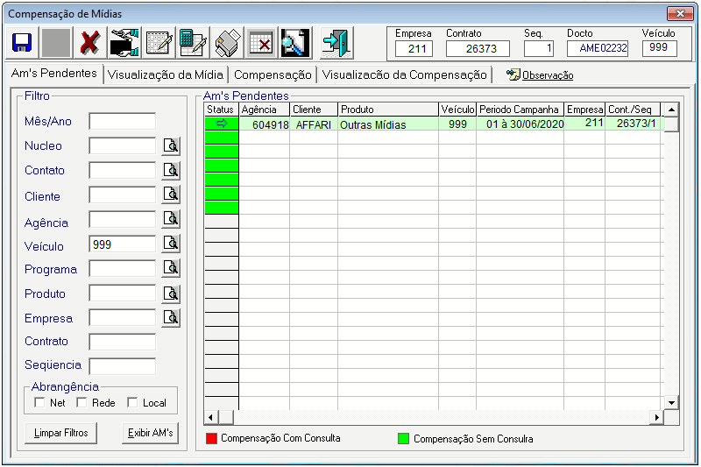
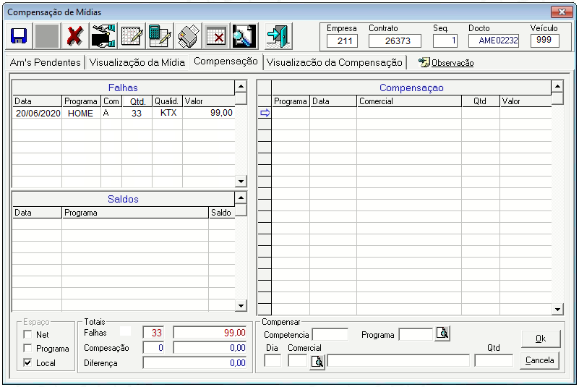

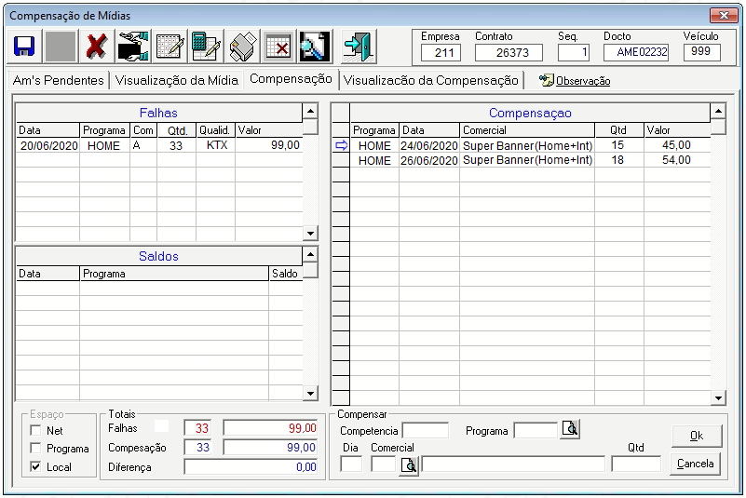

Comprovante de Exibição
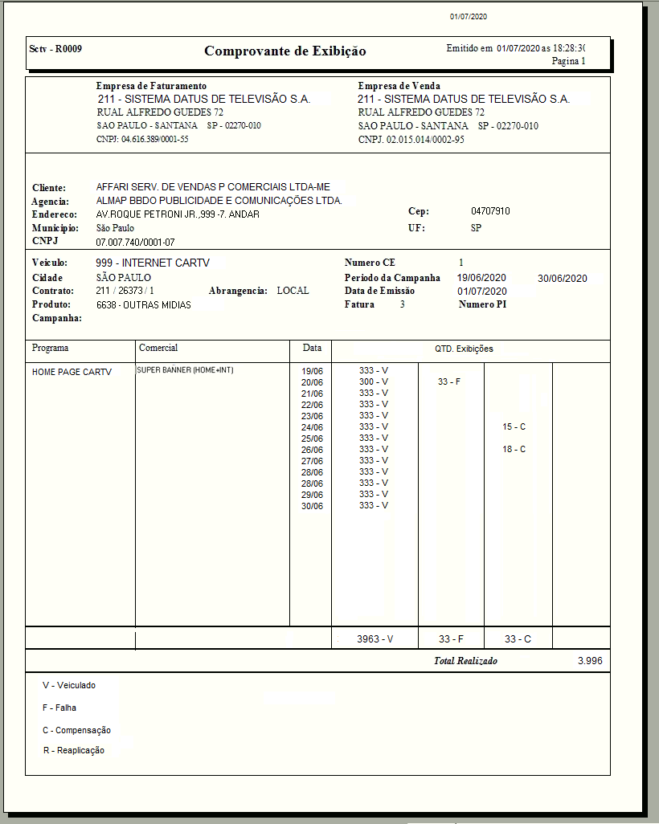

Descrição de Processo Proposto

Fazer as customizações e adequações propostas, para começar tratar as informações das Mídias Online.

Considerações Gerais
O tratamento das Mídias Online, no Sistema, dependerá da adequação do processo, do fluxo de informações, da criação dos parâmetros específicos para mídia online, da criação da tabela de Tipo de Comercialização, alteração do Sistema para permitir digitação de quantidades muito maiores do que o usual, sem criação de ítem para cada veiculação, alteração no procedimento de Baixas, adequação das compensações passando a tratar quantidades ao invés de secundagem e , principalmente, mudança da Valoração das mídias Online. A alteração proposta servirá para controle e apuração dos resultados, quantificações das mídias e comprovação, todavia o retorno das exibições deverão ser tratados manualmente, ficando para um novo projeto, a integração tanto do envio como de recebimento das informações de veiculação.

Análise de Impacto
Acredito que o impacto seja bem grande, a nível Técnico, pois trata-se de alteração profunda dos conceitos, hoje, utilizados, mudando radicalmente as quantificações, Tabelas, Procedures, etc..., e a nível operacional o impacto não seria grande, pois as ferramentas, só serão adequadas às já existentes, e são de domínio dos usuários sendo facilmente absorvidas.

Benefícios
Com a implementação da melhoria descrita acima pretende-se disponibilizar informações e acompanhamento das mídias Online, a nível de inserção, com relatórios de apurações dos valores e gerenciais, via Sistema , deixando de se fazer as apurações manualmente.
Responsável pelo Levantamento
Data: / / | Aceite  Data: / /
___________________________ | ___________________________
Edvaldo Leite  Analista de Negócios  CARTV | Leopoldo Pelodan  CARTV
Aceite | Aceite
Data: / / | Data: / /
___________________________ | ___________________________
João Maria da Silva | João Décio Prachia

